E支付（一指富）

一鍵整合所有銀行帳戶

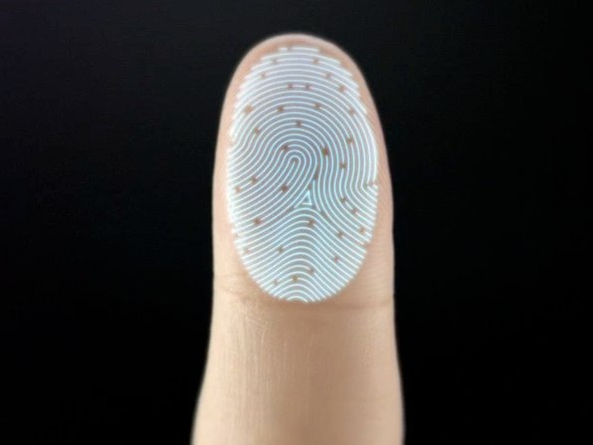

整個網路都是我的伸展台團隊

何靜宜、金仁昱、蘇容萱、陳郁涵

目錄

1. 計畫摘要： 1

2. 現況分析： 1

3. 營運目標： 1

4. 產品技術與營運獲利模式： 1

5. 市場分析與目標消費族群： 1

6. 行銷策略：如何推廣？ 2

7. 生產製造 2

8. 經營團隊 2

9. 財務計畫 2

10. 風險分析 2

11. 經濟效益與公益效益 2

## 計畫摘要：

一鍵整合銀行帳戶的App

## 現況分析：

現在台灣使用網路銀行的人口已經逐步上升，但由於目前網路銀行帳戶都是個別的APP，我們希望改善這個情況，使我們不用安裝多個APP，只要安裝一個，就可以瀏覽個人所有銀行帳戶的餘額，並也有與網路銀行相提並論的功能。

## 營運目標：

使消費者可以對自己的財務狀況更為清楚明瞭，並且自己對自己可以免手續費的轉帳，使用一隻手指頭，就可以完成多項金流服務，讓我們的生活更加便利。

## 產品技術與營運獲利模式：

怎麼寫程式整合起來，並且使各銀行端願與我們合作，是我們產品技術上的小困難。

而我們營運獲利模式以收取月費以及提供廣告區域賺取廣告費為主。一開始將提供消費者免費試用一個月，之後則是以每個月收取一次的費用，來做為我們的營收。

## 市場分析與目標消費族群：

在麥肯錫的調查中，有大約六成的受訪者使用過網絡銀行、手機銀行和其他網路金融服務。

我們的目標是使目前有使用網路銀行的所有使用者，以及那些未曾使用過網路銀行的年輕人，讓他們有更好的FinTech體驗。

## 行銷策略：如何推廣？

透過社群網站（Facebook、IG）

Line貼圖、Google關鍵字、部落客、直播客、統整3C的資訊平台

## 生產製造

## 經營團隊

## 財務計畫

成本：自己匯給自己的轉帳手續費，維持網站的費用、廣告費

收入：月費、廣告費

## 風險分析

怕資料外洩、收入不足以支撐成本、沒有人使用（信任度太低）、正式跟銀行合作才有機會降低風險

## 經濟效益與公益效益

網銀的餘額確認如果更方便的話，節省銀行的行政成本，幫助銀行縮編人員，節省紙張，愛護地球，稅後盈餘1%捐給公益團體，不定期更改